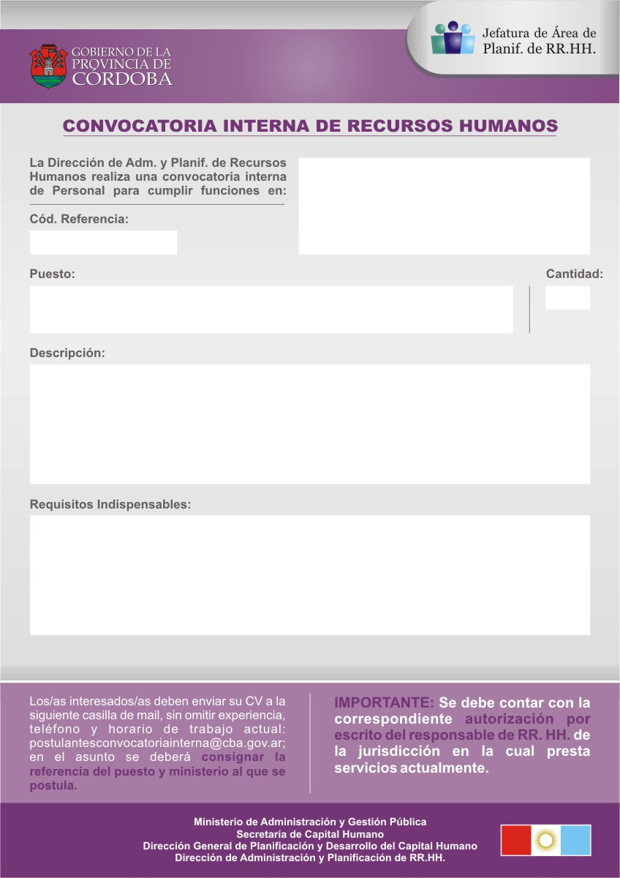

MINISTERIO DE TRABAJO

Area de Desempeño: Central Telefónica

2500005

PERSONAL PARA ATENCION CONMUTADOR
2

- Realizar atención de la Central Telefónica.

- Realizar atención Mesa de Informes

Nivel de formación: Secundario (finalizado)
Situación de revista: Pertenecer a Planta Permanente del Escalafón General. Pueden postularse Contratados.
Horario de trabajo: 1 puesto turno mañana. 1 puesto turno tarde.
Competencias requeridas: Orientación al ciudadano/ Relaciones interpersonales/ Habilidades de comunicación/ Adaptación y flexibilidad.
CIERRE DE CONVOCATORIA: 10 de Junio 2013

